EXERCICIOS HTML CSS JAVASCRIPT

Para abrir o projeto sem ir constantemente no navegador, digite

Ctrl shift p

1 – Realiza a construção de um pequeno formulário

<!DOCTYPE html>

<html lang="en">

<head>

    <meta charset="UTF-8">

    <meta http-equiv="X-UA-Compatible" content="IE=edge">

    <meta name="author" content="Renan Dheckavalhieri">

    <meta name="viewport" content="width=device-width, initial-scale=1.0">

    <title>Desenvolvimento Fron-end </title>

    <link rel="stylesheet" href="style.css">

</head>

   <body>

        <fieldset>

            <form action="">

                <label for="nome"> Nome : </label>

                    <input type="text" ><br><br>

                <label for="senha">Senha :</label>

                    <input type="password" placeholder=" Informe a senha Aqui "><br><br>

                <label for="email"> E-mail</label>

                    <input type="text" placeholder="exemplo@e-mail.com"><br><br>

                <button type="submit">Enviar</button>

                <button> Cancelar  </button><br>

                <a href="redefinirSenha">rededifir Senha</a>

            </form>

        </fieldset>

            <select name="forms">

                <option value=""> Escolha </option>

                <option value=""> Tasy </option>

                <option value=""> MultiMED </option>

                <option value=""> Cloud Tasy</option>

                <option value=""> Tasy HTML5 </option>

            </select>

    </body>

</html>

CSS

            body{

                /\*background-color: 87cefa;\*/

                background-color: orange;

            }

            .conteiner{

                font-size: 30 em;

                color: red;

            }

            .DBA{

                font-size: 20px;

                font-family: Cambria, Cochin, Georgia, Times, 'Times New Roman', serif  ;

                color: orange;

            }

            .devops{

                color: blueviolet;

                font-size: 27px;

            }

            fieldset{

                background-image: url(image.jpeg.jfif);

                background-position: left;

                background-repeat: no-repeat;

                width: 480px;

                height: 480px;

                padding: 2px;

                margin: 1px;

                border-radius: 20px;

            }

            label{

                color: white;

                padding: 2px;

            }

Resultado

CSS DISPLAY :

Display none: Faz com que o nosso elemento suma da tela

Perceba que tudo que está dentro de <p> some

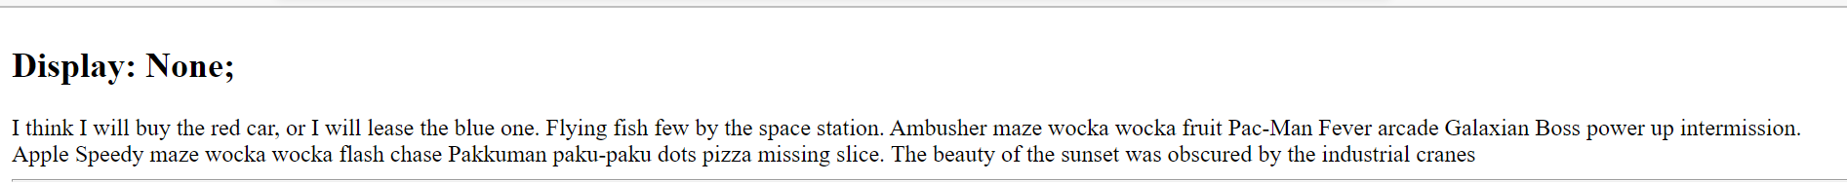

------------------------------------------------------------------------------------------

Inline: Deixa o elemento em bloco, vai ocupar uma linha só pra ele

--------------------------------------------------------------

Display Block

O padrão é para ser display bloco

Inline block

POSITION:

O position relative:

não vai mudar o comportamento padrão da div

Entretanto caso eu tivesse uma div2 filho e essa div possui como parâmetro como position absolute

Fixed: Geralmente é usado para inserir no header

Absolute:

Ele sobrepõe, meio que passa por cima dos elementos

Float and Over-float

Box shadown e Opacidade

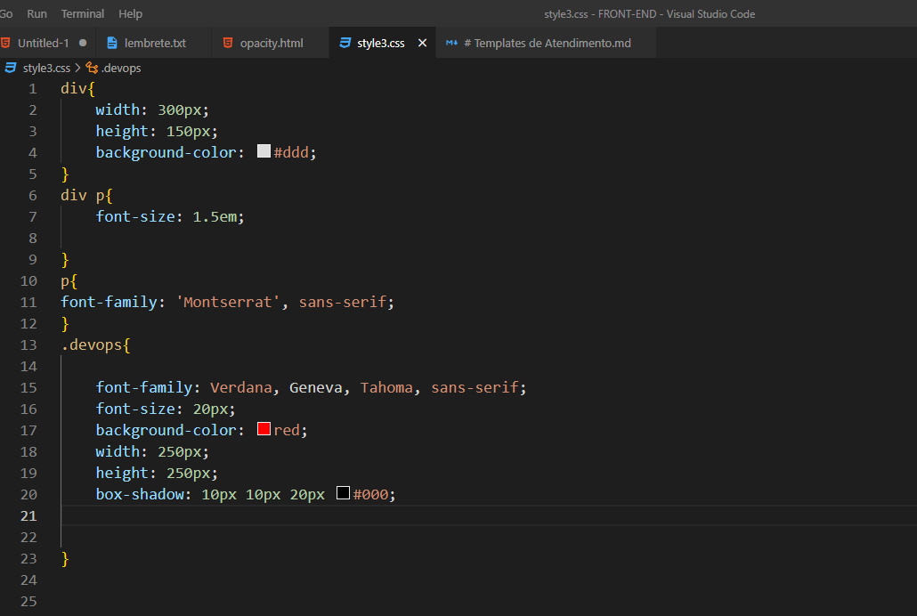

Pseudo Classe 1

Quando o meu input estiver com o status de focus:

O que é o focus? : ele vai direcionar o cursor para a entrada principal

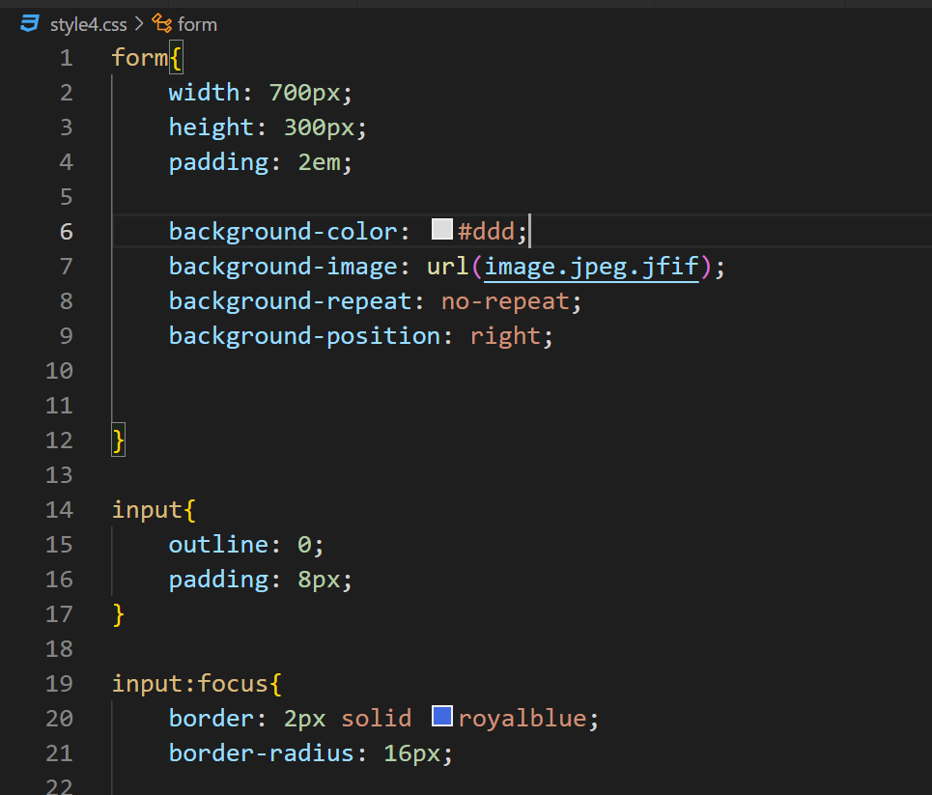

Tirando a border, posso destacar como 0;

Colocando o cursor em amostra

Cursor pointer:

Pseudo Classe 2

Existe uma pseudo classe para excluir certo elemento

Exemplo:

Eu quero que os inputs que sejam do tipo texto, eles tem a borda vermelha

Se caso eu quiser aplicar do tipo e-mail

Estizando a nossa lista

Como eu posso pegar somente a primeira LI

Casos queira realizar no último e escolher o elemento que deseja atribuir

